五、声现象 运动和力
知 识 要 点
（一）声音的发生和传播
1.一切正在发声的物体都在振动
2.声音的传播要通过媒质，真空中不能传声实验是其论据
3.液体和固体也能传播声音
4.声音的传播有反射回来的现象。要学会利用回声测距、测深度的道理、学会计算。但要注意：时间往往给的是声音一次来回时间，求距离往往是发声物到某一目标的单程距离，因此要把时间除以2
（二）声音的特性：音调、响度、音色
1.音调:声音的高低用音调表示。女高音就是音调高男低音就是音调低。音调的高低决定于发声体振动的频率，声源1秒钟内振动的次数叫频率，它反映振动的快慢，频率高，物体振动快。频率高，音调高。
2.响度的大小与振幅有关，还与离声源距离有关，越远声音越弱。
3.音色也叫音品，是发声体的不同而造成的，我们可以根据音色不同，从而区别不同的声音。
（三）声音的利用
（四）噪声的危害和控制
凡是妨碍人们学习、工作、生活和其它正常活动的声音都属于噪声。噪声的计量涉及到声强的单位—分贝。了解噪声的危害，减弱噪声可以下方面着手：
a、在声源处减弱
b、在传播过程处减弱
c、在耳朵处减弱
（五）力的基本知识
1．力的概念和单位 2．力的作用效果和力的三要素 3．力的示意图和力的测量
（六）常见的三种力：重力、弹力、摩擦力
（七）机械运动：参照物、运动的相对性
（八）速度：意义、单位与计算
（九）匀速直线运动、变速运动与平均速度．平均速度的测量
（十）时间与长度的测量
（十一）力和运动
1．牛顿第一定律 2．惯性 3．二力平衡 4．力的合成 5．力和运动的关系
（一）力
1. 理解力是一个物体对另一个物体的作用。当物体间发生力的作用时，一定既有施力物体，又有受力物体。
2. 知道物体间力的作用是相互的。
3. 知道力的作用效果是改变物体的运动状态或改变物体的形状。
4. 知道力的单位是牛顿，简称牛，符号是N。会正确使用弹簧测力计。
5. 理解力的三要素：大小、方向和作用点。它们都能够影响力的作用效果。
6. 会用力的图示或示意图来表示力。

（二）重力
1. 知道重力是地面附近的物体由于地球的吸引而受到的力。
2. 理解重力的大小与质量成正比，重力的方向是竖直向下。计算重力的公式是$G=\text{mg}$，其中g为9.8N /kg。
3. 知道重力在物体上的作用点叫做重心。质地均匀、外形规则的物体的重心在它的几何中心上。
利用悬挂法、支撑法（二力平衡原理）可找出物体的重心。
（三）二力的合成
1. 理解合力的概念：如果一个力产生的效果跟两个力共同作用产生的效果相同，这个力就叫做那两个力的合力。
2. 理解同一直线上二力的合成
（1）同一直线上，方向相同的两个力的合力，大小等于这两个力的大小之和，方向跟这两个力的方向相同。
（2）同一直线上，方向相反的两个力的合力，大小等于这两个力的大小之差，方向跟较大的那个力相同。

力和运动
（一）牛顿第一定律、惯性
1. 知道牛顿第一定律：一切物体在没有受到力的作用的时候，总保持静止状态或匀速直线运动状态。牛顿第一定律又叫惯性定律。
牛顿第一定律是在大量经验事实的基础上，通过进一步的推理而概括出来的。
2. 知道惯性：物体保持静止或匀速直线运动状态的性质叫惯性。一切物体都具有惯性。

（二）二力的平衡
1. 二力平衡：一个物体在受到两个力作用时，如果保持静止状态或匀速直线运动状态，我们就说这两个力彼此平衡。
2. 理解二力平衡的条件：作用在一个物体上的两个力，如果大小相等，方面相反，并且在同一直线上，这两个力就彼此平衡。
3. 彼此平衡的两个力的合力一定为零。
（三）摩擦
1. 摩擦力：两个互相接触的物体，当它们要发生或已经发生相对运动时，在接触面上产生的阻碍相对运动的力叫摩擦力。摩擦力不一定是阻碍物体运动的力，例如：在倾斜的传送带上物体随传送带一起向上运动就是靠摩擦力的推动。
2. 知道决定滑动摩擦力大小的因素：滑动摩擦力的大小跟物体间的压力和接触面的粗糙程度有关。压力越大，接触面越粗糙，滑动摩擦力越大。
3. 知道滚动摩擦。滚动摩擦比滑动摩擦小。

例 题 解 析
【例1】吹笛子发出的声音是______振动引起的，开堵不同的孔，笛子发出声音的________不同，原因是________．
【分析与解】人吹笛子时，吹出的气流进人笛腔使腔中的空气柱振动，再通过手指开堵笛孔来改变笛腔空气柱的长度，从而发出各种音调不同的声音〔填空气柱、音调、空气柱的长度发生变化〕
【例 2】最近几年，我国用自己研制的火箭先后将“神舟一号”到‘神舟五号”宇宙飞船送入太空，尤其‘“神舟五号”载人飞船的成功发射，表明我国在太空领域取得了重大进展．在飞船与火箭分离前，若以火箭为参照物，飞船是______，若以地面为参照物，则飞船是______．（填“运动”或“静止”）
【分析与解】虽然我们对火箭是怎样发射的不是很熟悉，但如果能理解题中的关键词——分离，那么，这个问题也就不难了．分离前，飞船和火箭是在一起运动的，具有相同的运动状态，故以火箭为参照物，飞船是静止的；若以地面为参照物，飞船随火箭腾空而起，不断远离地球，飞向太空，是运动的．
【例 3】 一列火车以54 km／h的速度完全通过一个1100 m长的铁桥，用时 l min 20 s．求这列火车的长度．
【分析与解】本题属于一类“车辆过桥、钻洞问题”，特点是：题目给出车辆长度，“路程”不能直接代人“桥（洞）的长度”，若是这样代入，车辆行完计算出的路程后，并未完全通过桥（洞），此时整个车辆还在桥上（洞里）！所以，路程=桥（洞）长 + 车长．根据以上分析可知该列火车完全通过铁桥所发生的路程s = v t 又 s = L_{桥} + L_{车}
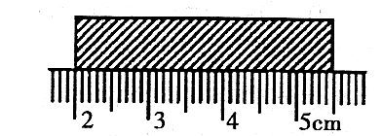
式中火车速度v = 54km/h =15 m/s，运动时间t = 80 s，铁桥长度L_{桥} = 1100 m．代入以上数据解得火车的长度为L_{车} = 1 0 0 m
【例 4】如图所示，用刻度尺测量木块的长度，刻度尺的分度值为_______；物体长度为_________cm．
【分析与解】刻度尺的分度值是由尺上两条相邻的刻度线之间的距离来确定，由图可知，该刻度尺的分度值是1mm．在测量之前，还要观察物体的左边在刻度尺的位置（是否在零刻度）．测量读数时，不仅要读出准确数字，还要根据物体的右边在刻度尺的两条刻线间的位置估计一位数字．由图可知，本题中物体长度的准确值是3.4 cm，估计值是0.09 cm，所以物体的长度为3.49 cm．
【例 5】请你设计几种测量一个圆柱体周长的方法．
【分析与解】
（1）围线法：用细线绕圆柱体—周，然后将线展开，用刻度尺测出线的长度．
（2）针眼法：用纸条绕圆柱体一周，在纸条重合处用针扎一小针，然后将纸条展开，测出纸条上两个针眼之间的距离，此距离就是圆柱体的周长．
（3）公式法：用直角三角板和刻度尺测出圆柱体的直径然后利用公式L＝2πr，求出圆柱体的周长.
【例6】关于力的概念，下面的说法中错误的是
A．力是物体对物体的作用，离开物体就没有力的作用
B．一个物体对另一个物体施力时，同时也受到另一个物体对它的作用力
C．我们通常说物体受到力的作用，一定还有一个施力物体，只不过省略不谈了
D．当一个物体受到力的作用时，其施力物体不一定存在
【分析与解】首先必须明确力是物体间的相互作用，有力产生必然同时存在两个物体，由此可见，D答案是错误的，本题是选错，故应选D．
【例7】假如你站在一艘匀速行驶的船的尾部，当你竖直向上跳起后．你将落在何处？会掉入水中吗？
【分析与解】本题研究对象是人，原来他和船一起做匀速运动．竖直上跳时，在水平方向没有受到力，因而仍然保持与船相同的速度前进（由于惯性），所以人将会落回船尾原处，不会掉人水中．
说明：解释惯性现象的步骤为：首先明确研究对象，其次弄清对象的运动情况，再次分析对象受力情况，最后得出结论．
【例8】放在水平桌上的书，受到的一对平衡力是
A．书对桌面的压力与桌子的重力 B．书的重力与桌面给书的支持力
C．书的重力与书对桌面的压力 D．书对桌面的压力和桌面对书的支持力
【分析与解】解本题的依据是二力平衡条件，即两个作用在同一个物体上的力，大小相等、方向相反，且作用在同一直线上．而平衡力与相互作用力的区别主要在于相互作用力是分别作用在两个不同的物体上．对照选项判断，A、C项既不是一对平衡力，又不是一对相互作用力；D项是一对相互作用力；B选项是一对平衡力，是本题的答案．
【例9】下列各摩擦中属于有害摩擦的是
A．自行车刹车皮与钢圈之间的摩擦 B． 单杠运动员上杠时，手与单杠的摩擦
C． 汽车行驶时与空气之间的摩擦 D． 人走路时，鞋子与地面之间的摩擦
【分析与解】自行车刹车皮是为了刹车使用的；单杠运动员在上杠时手与单杠间的摩擦可防止脱杠；汽车运动时与空气的摩擦会阻碍车的运动；人走路时与地面间的摩擦是人前进的动力．故正确选项为C．
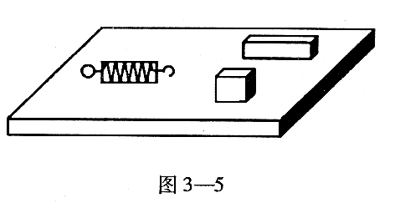
【例10】如图所示，同一水平桌面上放有长方体木块和铁块各一个，现想探究木块和铁块的下表面谁更粗糙，请你只利用一个量程满足实验要求的弹簧测力计，设计一个实验来验证你的猜想，写出实验步骤和结论．
【分析与解】用弹簧测力计水平匀速拉木块（或铁块），弹簧测力计的示数等于木块（或铁块）所受的摩擦力，但不能直接根据它们所受的摩擦力的大小来比较下表面的粗糙程度，因为它们对水平桌面的压力（或所受重力）不一定相等，因此，本实验需要控制变量．简单而又可行的方法是“叠放”：将木块放在铁块上或铁块放在木块上．
（1）将铁块放在木块上，用弹簧测力计水平匀速拉木块，记下测力计的示数F₁．
（2）将木块放在铁块上，用弹簧测力计水平匀速拉铁块，记下测力计的示数F₂．
（3）若F₁＞F₂，则木块下表面更粗糙；若F₁＜F₂，则铁块的下表面更粗糙；若 F₁= F₂，则木块和铁块下表面一样粗糙．
【例11】观察者在看到闪电后5.5s听到雷声，求打雷处与观察者之间的距离。
解析：声音在空气中的传播速度通常可取340m/s。实际上雷电是在看见闪电之前发生的，由于光速比声速大得多（约为声速的90万倍），光的传播时间可以忽略不计，5.5s为声音传播的时间。故打雷处与观察者间的距离为： s=vt=340m/s×5.5s=1.9×10³m
【例12】第一次测定铸铁里的声速是用下述方法进行的，在铸铁管的一端敲一下钟，在管的另一端，听到两次响声，第一次是由铸铁传来的，第二次是由空气传来的。管长931m，两次响声相隔2.5s，如果当时空气中的声速是340m/s，求铸铁中的声速。
解析：声音在铸铁里传播时间t₁=$\frac{s}{v_{1}}$
声音在空气里传播时间t₂=$\frac{s}{v_{2}}$
所以t₁- t₂=$\frac{s}{v_{2}}$-$\frac{s}{v_{1}}$
由此得：v₁=$\frac{v_{2}s}{s−v_{2}(t_{2}−t_{1})}$
由于v₂=340m/s s=910m t₂-t₁=2.5s
所以 v₁=$\frac{\text{340}×\text{910}}{\text{910}−\text{340}×2\text{.}5}m/s$=3.91×10³m/s

单 元 练 习（十）
一、单选题
1．科学家在对蝙蝠的研究中，曾经用黑布将蝙蝠的双眼蒙上，发现蝙蝠也可以很正常地飞行，没有受到一点影响，这是因为（ ）
A．蝙蝠在飞行时会发出次声波，根据回声定位原理来飞行
B．蝙蝠的眼睛会发出超声波，穿透黑布，清楚地看到黑布外面的目标
C．蝙蝠在飞行时会发出超声波，根据回声定位原理来飞行
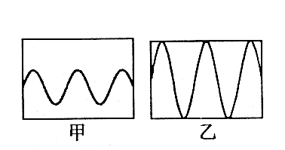
D．黑布太薄会透光，蝙蝠可以很清楚地看到黑布外面的目标
2．如图所示，将甲、乙两音叉发出的声音信号输人到示波器
上，得到甲、乙两种波形，从波形上可以得出 （ ）
A．甲、乙两声音的响度相同
B．甲、乙两声音的音调不相同
C．乙声音的音调高于甲声音的音调
D．乙声音的响度大于甲声音的响度
3．飞机的速度比汽车的速度大，说明 （ ）
A．飞机通过的路程比汽车的长
B．飞机飞行的时间比汽车行驶的时间短
C．飞机运动得比汽车快
D．飞机运动得比汽车慢
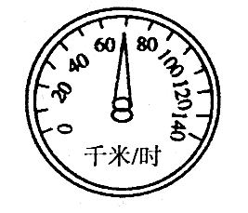
4．如图是汽车的速度计，一辆汽车以此速度从石家庄驶向北京，若石家庄距北京2.8×10⁵ m，则 （ ）
A．该汽车的行驶速度是65 km／h
B．该汽车的行驶速度是70 m／s
C．该汽车4 h可以从石家庄到达北京
D．该汽车4 × 10³ s 可以从石家庄到达北京
5．纳米（nm）技术是当今世界上的高新技术，是人类认识自然的一个新层次． 纳米（nm）是长度单位，1nm＝10 ⁻⁹ m． 某种病毒的直径是0.32 µm，若以 nm为单位，它的直径是
A．3.2×10² nm B．3.2×10⁻³ nm C．3.2 nm D．32 nm
6．飞行员不是飞在目标正上方时投掷炸弹，而必须提前投掷才能命中目标，这是因为 （ ）
A．炸弹有向前的冲力 B．炸弹有惯性
C．炸弹受到重力作用和向前冲力作用 D．炸弹只受空气阻力作用
7．下列各种摩擦中，属于有害摩擦的是 （ ）
A．吃饭时，筷子和食物之间的摩擦 B．手握瓶子，手与瓶之间的摩擦
C．自行车刹车时，车轮与地面间的摩擦 D．机器运转时，各部件之间的摩擦
8． 关于平衡力，下列说法正确的是 （ ）
A．物体在平衡力作用下一定是静止的 B．平衡力一定是作用在同一物体上的两个力
C．物体在平衡力的作用下一定做匀速直线运动 D．大小相等的两个力一定是平衡力
9．一个物体重2 N，那么，在下列哪种情况下它受的重力不再是 2 N （ ）
A．竖直向上抛起 B．将它放入月球或木星上
C．将它放入高速行驶的列车上 D．将它从直升机上抛下
10．运动状态没有发生改变的物体是 （ ）
A．正常工作的同步卫星 B．匀速转弯的汽车
C．被运动员举起后停在空中的杠铃 D．减速进站的火车
二、填空题
11． 锣发声时，用手按住锣面使______停止，锣声消失．登上月球的宇航员们若不使用无线电装置，即使相距很近也无法交谈，这是由于__________不能传声．
12．“震耳欲聋”反映了声音的_______很大；“声音刺耳’”反映了声音的_______很高；我们能够分辨出各种不同乐器的声音，是因为它们的_______不同．
13．根据你对实际生活的体验，在下面的横线处填上适当的单位：
学生身高 l.60______，铅笔的长是18.38______，
长江全长6300______， 一张纸厚 0.1______．
14． 运动员用网球拍击网球时，球和网拍都变了形．这表明两点：一是力可以使物体发生_______，二是力的作用是______的．此外，网拍击球的结果，使球的运动方向和速度大小发生变化，表明力还可以使物体的_________发生改变．
15．一个球以20 cm/s的速度运动着，如果它受到的外力等于零，5 s后它的速度是______cm/s．
16．某同学用水桶提起水时，我们说水桶受到向上的拉力，这时________是受力物体，________是施力物体；与此同时人的手受到向下的拉力, 这时手是______________物体，水桶是___________物体．
17．已知月球对物体的引力是地球对物体引力的1／6，体重为588 N的宇航员在月球上重________N，它在月球上的质量是________kg，在地球上的质量是________kg．
18．在机器的轴承内加润滑油是为了________摩擦；在用皮带传动的机械中，常需要把皮带张紧些，这是通过增大______
来增大摩擦
19．天文观测表明，几乎所有远处的恒星（或星系）都在以各自的速度背离我们而运动，离我们越远的星体，背离我们运动的速度（称为退行速度）越大．也就是说，宇宙在膨胀，不同星体的退行速度v和它们离我们的距离r成正比，即v ＝Hr 式中H为一常量，称为哈勃常数，已由天文观察测定．为解释上述现象，有人提出一种理论，认为宇宙是从一个大爆炸的火球开始形成的，假设大爆炸后各星体即以不同的速度向外匀速运动，并设想我们就位于其中心，则速度越大的星体现在离我们越远，这一结果与上述天文观测一致．
由上述理论和天文观测结果，可估算宇宙年龄T，其计算式为T =____________________． 根据近期观测，哈勃常数H =3 ×10⁻²m/ (s•光年）其中光年是光在一年中行进的距离，由此估算宇宙的年龄约为_____________年．
20．一个质量是10kg的物体，沿水平面做匀速直线运动．已知物体受到的摩擦力是30 N，则物体受到的拉力是_________N；如果将该物体用绳悬吊在空中，绳对物体的拉力是_________N；若拉着物体使物体匀速上升，则绳子对物体的拉力是_______N．
21．一个由空中落下的物体速度越来越大，是因为_______，关闭了发动机的汽车，能继续向前运动，是因为_____ ___________________，而运动的速度越来越小最后停止下来是因为________________________．
22．唐诗《枫桥夜泊》中“姑苏城外寒山寺，夜半钟声到客船”诗句中体现出的物理知识有___________、___________．（写出两点）
23.自古长江三峡雄奇险秀，滔滔江水奔腾直下．北魏著名地理学家、散文家郦道远在其脍炙人口的《三峡》中写道：“或王命急宣，有时朝发白帝，暮到江陵，其间千二百里，虽乘奔御风，不以疾也．”文中所描述的船的平均速度约为 km/h．
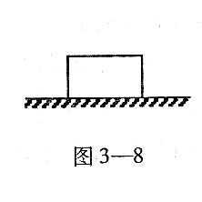
三、作图题
24． 在图中，用60 N水平向右的力匀速推动重120N的物体，试画出该物体所受力的示意图．
四、简答题
25．滑雪运动员用撑杆在地面上用力向后撑，人就前进了，这是为什么？

26．乘坐出租车在高速公路上行驶时，要求乘客一定要系上安全带，这是为什么？

27．小强对发生交通事故不能立即停车这一生活现象作了一个社会调查，研究影响汽车制动距离的主要因素．下表通过调查得到的一个司机开一辆保养得很好的汽车在干燥的公路上以不同速度行驶时，测得的刹车后的反应距离和制动距离：
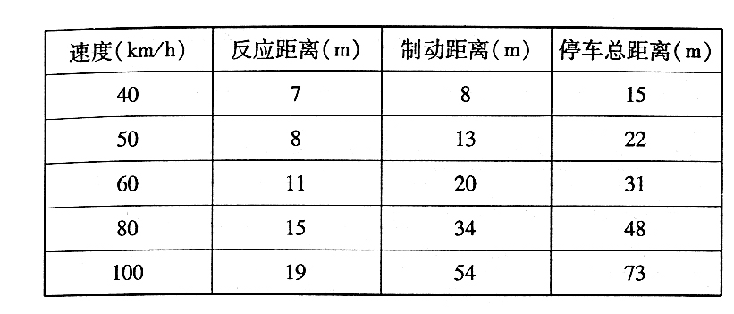
(1) 通过以上分析，影响汽车制动的距离的主要因素是什么？

（2）根据生活经验判断，在雨天制动距离将怎样变化？
N
0
1
2
4
5
0
1
2
3
4
5
3

五、实验题
28．如图所示的弹簧测力计测钩码的重力，首先观察弹簧测力计的测量范围是_____，分度值是_________，此时指针所指的示数为_________N．
29．如图所示的刻度尺，量程为____ ____，分度值为_________，图中物体的长度为_________．
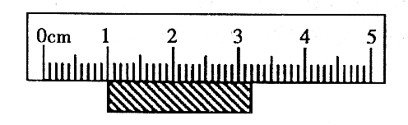
30．小航做“探究滑动摩擦力的大小与什么因素有关”的实验，小航猜想：滑动摩擦力的大小可能与压力大小和接触面的粗糙程度有关．
（1）怎样测出压力大小？又怎样测出滑动摩擦力的大小？
_________________________________________________
________________________________________________.
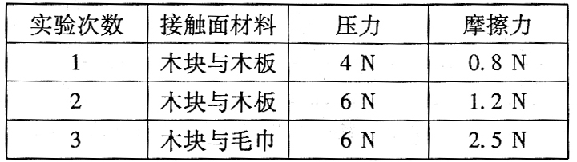
（2）小航实验的数据填在了下面的表格中：
分析1、2两次实验数据可得什么结论？
______________________________________________.
分析2、3两次实验数据可得什么结论？
______________________________________________.
（3）实验中采用了物理学的哪种研究方法？
______________________________________________.
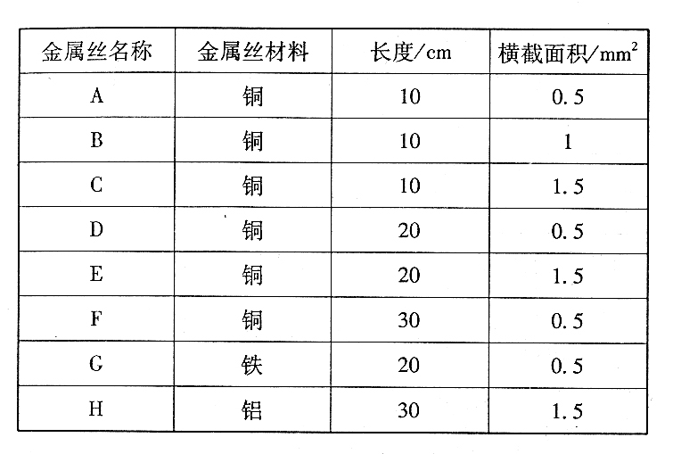
31．金属丝被拉断时拉力的大小和什么困素有关？某同学在一台拉力机上通过实验来探究这个问题．这台拉力机可以逐渐增大固定在该机器上金属丝的拉力，可以读出金属丝被拉断时的拉力大小．实验能提供的金属丝有下表所列的8个品种（每个品种有许多根），根据有关猜想请选择实验的金属丝．
（1）猜想一：相同材料的金属丝被拉断时，其拉力大小与金属丝长度无关．
为验证猜想一应选用的金属丝为（ ）、（ ）、（ ）．
（2）猜想二：相同材料的金属丝被拉断时单位横截面积所受拉力相同．
在猜想一已获得验证的情况下，为验证猜想二，应选用的金属丝为（ ）、（ ）、（ ）．
（3）猜想三：不同材料的金属丝被拉断时，其单位横截面积所受的拉力不同．
在猜想一、猜想二都获得验证的情况下，为验证猜想三，应选用的金属丝为（ ）、（ ）、（ ）．
六、计算题
32.天空有近似等高的浓云层.为了测量云层的高度，在水平地面上与观察者的距离为d=3.0km处进行一次爆炸，观察者听到由空气直接传来的爆炸声和由云层反射来的爆炸声时间上相差△t=6.0s.试估算云层下表面的高度.已知空气中的声速v=km/s.

1. C 2. D 3. C 4. C 5. A 6. B 7. D 8. B 9. B 10. C 11.振动 真空 12.响度 音调 音色 13.m cm km mm 14.形变 相互 运动状态 15.20 16.桶 手 受力 施力 17.98 60 60 18.减小 压力 19.1/H 100亿 20.30 98 98 21.受到重力 惯性 受阻力 22.振动发声 23.空气传声 23. 50 24.略 25.利用了力作用的相互性 26.防止惯性带来的危害 27. ⑴汽车行驶速度 ⑵制动距离更长 28. 0～5N 0.2N 2.6N 29. 5cm 1mm 2.20cm 30. ⑴用弹簧测力计测出重力，在水平面上，压力等于重力；用弹簧测力计匀速拉动物体，测出拉力等于摩擦力 ⑵相同条件下，压力越大，摩擦力越大 相同条件下，接触面越粗糙，摩擦力越大 ⑶控制变量法 31. ⑴ADF ⑵ABC ⑶BGH 32. 2.0×10³ m

